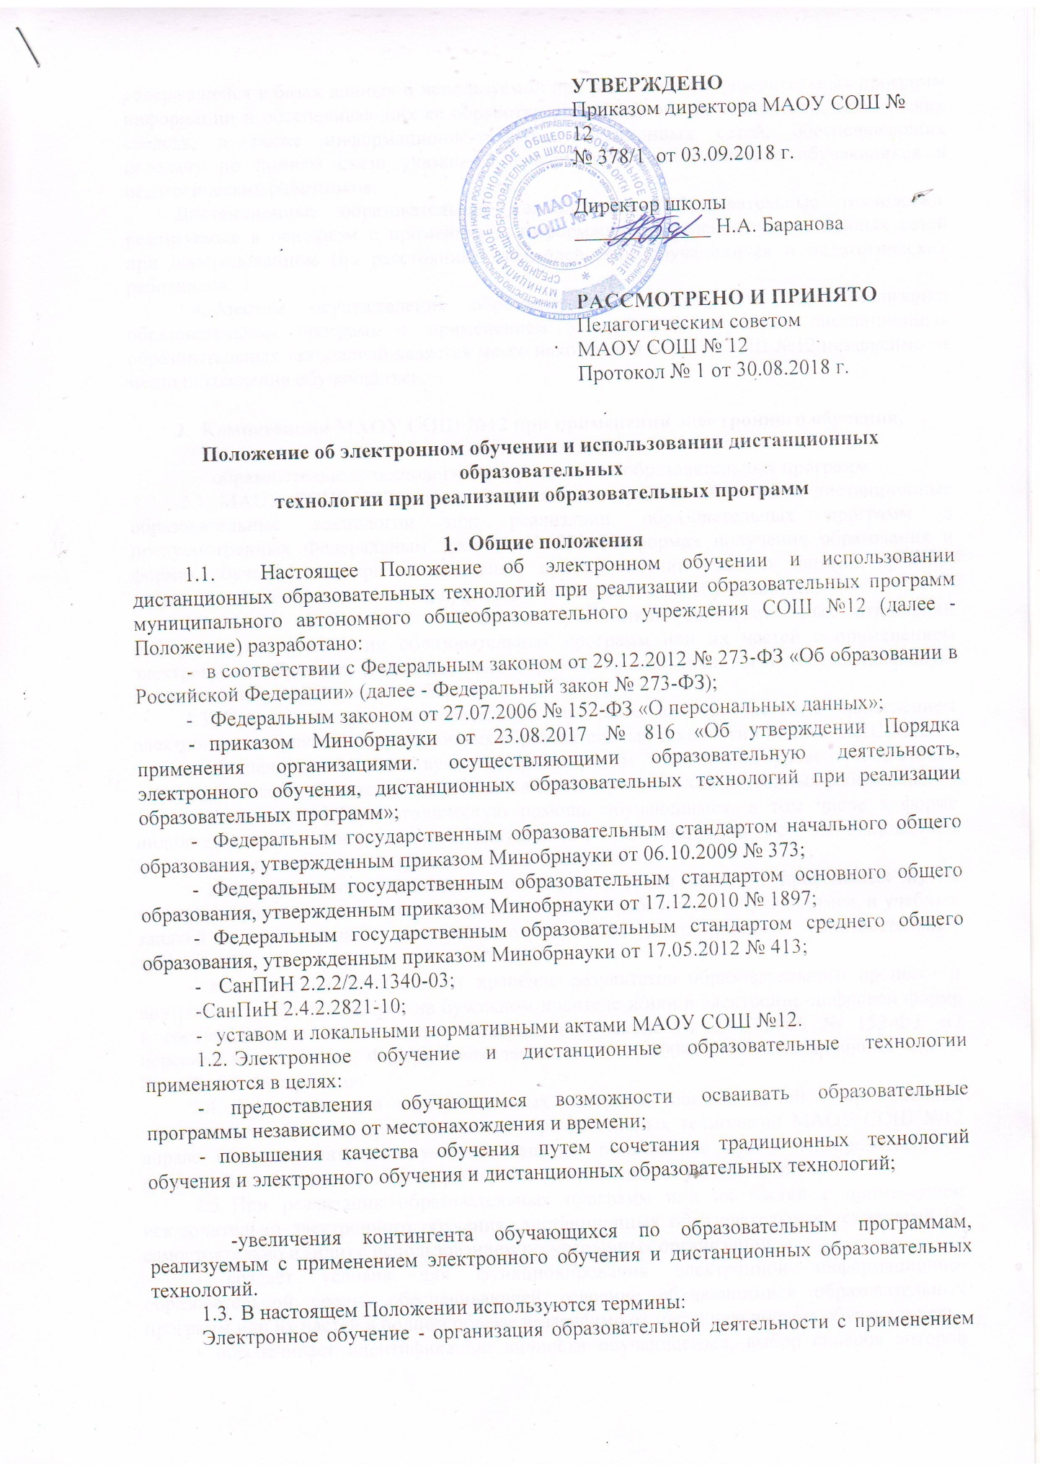 содержащейся в базах данных и используемой при реализации образовательных программ информации и обеспечивающих ее обработку информационных технологий, технических средств, а также информационно-телекоммуникационных сетей, обеспечивающих передачу по линиям связи указанной информации, взаимодействие обучающихся и педагогических работников.
Дистанционные образовательные технологии - образовательные технологии, реализуемые в основном с применением информационно-телекоммуникационных сетей при опосредованном (на расстоянии) взаимодействии обучающихся и педагогических работников.
  - Местом осуществления образовательной деятельности при реализации образовательных программ с применением электронного обучения, дистанционных образовательных технологий является место нахождения МАОУ СОШ №12 независимо от места нахождения обучающихся.
- Компетенция МАОУ СОШ №12 при применении электронного обучения, дистанционных
образовательных технологий при реализации образовательных программ
  - МАОУ СОШ №12 вправе применять электронное обучение и дистанционные образовательные технологии при реализации образовательных программ в предусмотренных Федеральным законом № 273-ФЗ формах получения образования и формах обучения или при их сочетании, при проведении учебных занятий, практик, текущего контроля успеваемости, промежуточной аттестации обучающихся.
  - МАОУ СОШ №12 доводит до участников образовательных отношений информацию о реализации образовательных программ или их частей с применением электронного обучения, дистанционных образовательных технологий, обеспечивающую возможность их правильного выбора.
  - При реализации образовательных программ или их частей с применением электронного обучения, дистанционных образовательных технологий МАОУ СОШ №12:
- обеспечивает соответствующий применяемым технологиям уровень подготовки педагогических, учебно-вспомогательных, административно-хозяйственных работников;
- оказывает учебно-методическую помощь обучающимся, в том числе в форме индивидуальных консультаций, оказываемых дистанционно с использованием информационных и телекоммуникационных технологий;
- самостоятельно определяет соотношение объема занятий, проводимых путем непосредственного взаимодействия педагогического работника с обучающимся, и учебных занятий с применением электронного обучения, дистанционных образовательных технологий;
- ведет учет и осуществляет хранение результатов образовательного процесса и внутренний документооборот на бумажном носителе и/или в электронно-цифровой форме в соответствии с требованиями Федерального закона от 27.07.2006 № 152-ФЗ «О персональных данных», Федерального закона от 22.10.2004 25-ФЗ «Об архивном деле в Российской Федерации».
  - При реализации образовательных программ или их частей с применением электронного обучения, дистанционных образовательных технологий МАОУ СОШ №12 вправе не предусматривать учебные занятия, проводимые путем непосредственного взаимодействия педагогического работника с обучающимся в аудитории.
  - При реализации образовательных программ или их частей с применением исключительно электронного обучения, дистанционных образовательных технологий 00 самостоятельно и (или) с использованием ресурсов иных организаций:
- создает условия для функционирования электронной информационно- образовательной среды, обеспечивающей освоение обучающимися образовательных программ или их частей в полном объеме независимо от места нахождения обучающихся;
- обеспечивает идентификацию личности обучающегося, выбор способа которой осуществляется организацией самостоятельно, и контроль соблюдения условий проведения мероприятий, в рамках которых осуществляется оценка результатов обучения.
  - МАОУ СОШ №12 вправе осуществлять реализацию образовательных программ или их частей с применением исключительно электронного обучения, дистанционных образовательных технологий, организуя учебные занятия в виде онлайн-курсов, обеспечивающих для обучающихся независимо от их места нахождения и организации, в которой они осваивают образовательную программу, достижение и оценку результатов обучения путем организации образовательной деятельности в электронной информационно- образовательной среде, к которой предоставляется открытый доступ через информационно-телекоммуникационную сеть интернет.
Освоение обучающимся образовательных программ или их частей в виде онлайн- курсов подтверждается документом об образовании и (или) о квалификации либо документом об обучении, выданным организацией, реализующей образовательные программы или их части в виде онлайн-курсов.
- Учебно-методическое обеспечение
  - Учебно-методическое обеспечение учебного процесса с применением электронного обучения, дистанционных образовательных технологий включает электронные информационные образовательные ресурсы (ЭИОР), размещенные на электронных носителях и/или в электронной среде поддержки обучения, разработанные в соответствии с требованиями ФГОС.
  - Учебно-методическое обеспечение должно обеспечивать организацию самостоятельной работы обучающегося, включая обучение и контроль знаний обучающегося (самоконтроль, текущий контроль), тренинг путем предоставления обучающемуся необходимых (основных) учебных материалов, специально разработанных для реализации электронного обучения и дистанционных образовательных технологий.
  - В состав учебно-методического обеспечения учебного процесса с применением электронного обучения, дистанционных образовательных технологий входят:
- рабочая программа;
сценарий обучения с указанием видов работ, сроков выполнения и информационных ресурсов поддержки обучения;
- методические указания для обучающихся, включающие график выполнения работ и контрольных мероприятий, теоретические сведения, примеры решений;
- электронные информационные образовательные ресурсы (ЭИОР), размещенные на электронных носителях и/или в электронной среде поддержки обучения, разработанные в соответствии с требованиями ФГОС:
а) текстовые - электронный вариант учебного пособия или его фрагмента, литературных произведений, научно-популярные и публицистические тексты, представленные в электронной форме, тексты электронных словарей и энциклопедий;
б) аудио - аудиозапись теоретической части, практического занятия или иного вида учебного материала;
в) видео - видеозапись теоретической части, демонстрационный анимационный ролик;
г) программный продукт, в том числе мобильные приложения.
- Техническое и программное обеспечение
  - Техническое обеспечение применения электронного обучения, дистанционных образовательных технологий включает:
- серверы для обеспечения хранения и функционирования программного и информационного обеспечения;
- средства вычислительной техники и другое оборудование, необходимое для обеспечения эксплуатации, развития, хранения программного и информационного обеспечения, а также доступа к ЭИОР преподавателей и обучающихся МАОУ СОШ №12;
- коммуникационное оборудование, обеспечивающее доступ к ЭИОР через локальные сети и сеть интернет.
  - Программное обеспечение применения электронного обучения, дистанционных образовательных технологий включает:
- систему дистанционного обучения с учетом актуальных обновлений и программных дополнений, обеспечивающую разработку и комплексное использование электронных ресурсов;
- электронные системы персонификации обучающихся;
- программное обеспечение, предоставляющее возможность организации видеосвязи;
- серверное программное обеспечение, поддерживающее функционирование
сервера и связь с электронной информационно-образовательной средой через сеть интернет;
- дополнительное программное обеспечение для разработки электронных образовательных ресурсов.
- Порядок организации электронного обучения и применения дистанционных
образовательных технологий
  - Выбор предметов для изучения с применением электронного обучения и дистанционных образовательных технологий осуществляется учащимися или родителями (законными представителями) по согласованию со МАОУ СОШ №12.
  - С использованием электронного обучения и дистанционных образовательных технологий могут организовываться такие виды учебных видов деятельности (занятий и работ), как:
- уроки;
- лекции;
- семинары;
- практические занятия;
- лабораторные работы;
- контрольные работы;
- самостоятельная работа;
- консультации с преподавателями.
  - Ответственный за электронное обучение контролирует процесс электронного обучения и применения дистанционных образовательных технологий, следит за своевременным заполнением необходимых документов, в том числе журналов.
  - При реализации образовательных программ с применением электронного обучения, дистанционных образовательных технологий учителя и ответственные лица ведут документацию: заполняют журнал успеваемости, выставляют в журнал отметки.
  - Рекомендуемая непрерывная длительность работы, связанной с фиксацией взора непосредственно на экране устройства отображения информации на уроке, не должна превышать:
- для обучающихся в I—IV классах - 15 мин;
- для обучающихся в V-VIIклассах - 20 мин;
- для обучающихся в VIII—IX классах - 25 мин;
- для обучающихся в X-XIклассах на первом часу учебных занятий - 30 мин, на втором - 20 мин.
Оптимальное количество занятий с использованием персональных электронно- вычислительных машин (ПЭВМ) в течение учебного дня для обучающихся I—IV классов составляет один урок, для обучающихся в V—VIII классах - два урока, для обучающихся в IX-IXклассах - три урока.
  - При работе на ПЭВМ для профилактики развития утомления необходимо осуществлять комплекс профилактических мероприятий в соответствии с СанПиН 2.2.2/2.4.1340-03.
Во время перемен следует проводить сквозное проветривание с обязательным выходом обучающихся из класса (кабинета).
  - Для обучающихся в старших классах при организации производственного обучения продолжительность работы с ПЭВМ не должна превышать 50 процентов времени занятия.
Длительность работы с использованием ПЭВМ в период производственной практики, без учебных занятий, не должна превышать 50 процентов продолжительности рабочего времени при соблюдении режима работы и профилактических мероприятий.
  - Внеучебные занятия с использованием ПЭВМ рекомендуется проводить не чаще двух раз в неделю общей продолжительностью:
- для обучающихся II—V классов - не более 60 мин;
- для обучающихся VI классов и старше - не более 90 мин.
Время проведения компьютерных игр с навязанным ритмом не должно превышать 10 мин для учащихся II—V классов и 15 мин для учащихся более старших классов. Рекомендуется проводить их в конце занятия.

